BAB III
ANALISIS DAN PERANCANGAN
  - Analisis

3.1.1 Identifikasi Masalah
Identifikasi masalah ini masuk pada tahapan define pada metodologi design thinking. Wawancara yang dilakukan kepada pemilik lahan di tiga daerah yang berbeda yaitu daera Kendalpayak, Kakisaji, dan Glanggang. Tiga daerah tersebut berada di kabupate Malang, alasan penggalian data dilakukan di kabupaten adalah karena pada daerah Kota Malang hanya sedikit lahan pertanian dan pemilik lahan tersebut rata-rata susah untuk dihubungi, maka dari itu ketiga daerah tersebut dipilih agar memudahkan penggalian data tentang sewa mennyewa lahan. Dan juga wawancara kepada narasumber yang bertempat tinggal di Kota Malang. Dibawah ini beberapa instrumen penggalian data yang digunakan dalam perancangan ini.
- Instrumen wawancara dengan pemilik lahan
Tabel 3.1. Intrumen wawancara pemilik lahan
No | Pertanyaan | Aspek | Indikator
1 | Bagaimana sistem pembagian hasil tani dari sewa lahan, apakah ada pembagian presentase tertentu ? | Mekanisme sewa lahan | Sistem sewa lahan yang dilakukan masyarakat saat ini
2 | Hasil yang dibagikan apakah ada jangka waktunya atau setiap panen ? | Pembagian hasil panen | Pemilik lahan menetapkan pembagian hasil panen
3 | Bagaimana cara meyakinkan kepada calon penyewa bila tanah atau lahan ini benar milik anda ? | Legalitas lahan | Dapat menunjukan bukti dan status kepemilikan lahan
4 | Apakah tanah yang disewakan terdapat aturan yang harus ditaati ? | Peraturan yang harus ditaati | Penyewa harus mentaati peraturan yang ditentukan
5 | Bagaimana mekanisme sewa lahan, apakah per meter atau per hektar ? | Ukuran lahan | Penyewa ditentukan dengan ukuran lahan yang akan disewa
6 | Biasanya berapa lama sewa lahan untuk pertanian ? | Durasi | Penyewa menentukan berapa lama akan menyewa lahan
7 | Berapa harga sewanya ? | Harga sewa lahan | Pemilik lahan menetapkan harga
8 | Apakah air sudah disediakan pemilik lahan? | Fasilitas | Pemilik lahan menentukan ketersediaan irigasi
9 | Bila air tidak termasuk dalam sewa lahan bagaimana penyewa memenuhi kebutuhan air untuk tanamannya ? | Fasilitas | Pemilik lahan dapat menginfokan bagaimana mengatasi masalah irigasi

- Instrumen wawancara dengan masyarakat urban
Tabel 3.2. Intrumen wawancara masyarakat urban
No | Pertanyaan | Aspek | Indikator
1 | Apa kesibukan anda pada saat pandemi covid-19 melanda? | Aktivitas disaat pandemi covid-19 | Menyampaikan kesibukan yang dilakukan saat pandemi covid-19
2 | Dari kesibukan yang anda prioritaskan, apakah ada kegiatan lain yang anda lakukan? | Aktivitas lain yang dilakukan | Dapat menyebutkan aktivitas lainnya
3 | Bagaimana pendapat anda tentang urban farming atau bercocok tanam secara mandiri dirumah? | Pengetahuan tentang urban farming | Dapat menjelaskan pengetahuannya tentang urban farming
4 | Bagaimana pendapat anda bila halaman rumah anda disewakan kepada orang yang akan melakukan urban farming? | Asumsi terkai sewa lahan | Responden menjelaskan pendapatnya tentang sewa lahan berskala kecil
5 | Menurut anda apa saja kendala yang dihadapi saat melakukan urban farming? | Kendala urban farming | Menjelaskan bagaimana kendala urban farming
6 | Tanaman apa saja yang ingin atau sudah anda tanam? | Pengetahuan tentang pertanian | Menyebutkan jenis tanaman apa saja yang sudah dan yang ingin ditanam
7 | Untuk proses menanam hingga merawat tanaman anda, dari manakah anda belajar? Atau anda otodidak melakukannya sendiri tanpa belajar? | Pengetahuan tentang pertanian | Menjelaskan bagaimana mendapatkan informasi tentang pertanian
8 | Untuk mendukung aktivitas urban farming, tentunya perlu perlengkapan dan peralatan pertanian (pot, pupuk, tanah, bibit, dll). Nah bagaimana anda memenuhi kebutuhan tersebut? | Pengetahuan tentang pertanian | Menjelaskan bagaimana mekanisme mendapatkan barang yang dibutuhkan
9 | Bagaimana menurut anda apabila ada platform yang memfasilitasi kebutuhan akan lahan hingga peralatan/perlengkapan pertanian? | Pendapat tentang aplikasi yang akan dirancang | Responden dapat menjelaskan pendapatnya

Terdapat beberapa jawaban yang beragam dari para pemilik lahan yaitu pada narasumber 1 menjelaskan bahwa lahan yang disewakan harus memiliki persentase pembagian hasil antara pemilik dan penyewa, peraturan tidak ditentukan oleh pemilik sehingga penyewa dapat bebas mengolah lahan yang disewanya, dan kebutuhan lahan tidak disewakan oleh pemilik sehingga penyewa harus mencukupi kebutuhan lahan yang disewanya secara mandiri.
Kemudian jawaban dari narasumber 2 menjelaskan bahwa lahan yang disewakan tidak memiliki persentase pembagian hasil atau hasil dari lahan yang disewa sepenuhnya dimiliki oleh penyewa lahan, peraturan lahan juga diberikan kepada penyewa lahan tetapi hanya peraturan dasar untuk menjaga lahan agar tetap bisa digunakan sebagaimana mestinya, dan untuk kebutuhan lahan tidak disediakan oleh pemilik jadi penyewa berusaha mencukupi kebutuhan lahan yang disewanya secara mandiri.
Terakhir jawaban dari narasumber 3 menjelaskan bahwa lahan yang disewakan tidak memiliki persentase pembagian, maka semua hasil lahan semua dimiliki oleh penyewa dan pemilik lahan hanya mendapatkan uang sewa, peraturan lahan yang diberikan oleh pemilik tidak terlalu banyak hanya saja diwajibkan untuk menjaga lahan agar digunakan sebagaimana mestinya, dan untuk fasilitas sekaligus kebutuhan lahan tidak disediakan oleh pemilik.
Data yang diambil dari wawancara dengan masyarakat urban yaitu masyarakat tertarik dan mendukung tentang urban farming. Menurut mereka urban farming bisa menjadi solusi untuk mengurangi stress dari aktivitas lain. Masyarakat urban lebih senang dengan menanam sayur-sayuran dan tanaman hias.
Selanjutnya data yang diambil adalah data hasil mengkaji aplikasi kompetitor. Aplikasi kompetitor yang diamati terdapat tiga aplikasi yaitu tanihub, kedai sayur indonesia, dan igrow. Dibawah ini adalah hasil kajian dari para aplikasi kompetitor.
      - TaniHub
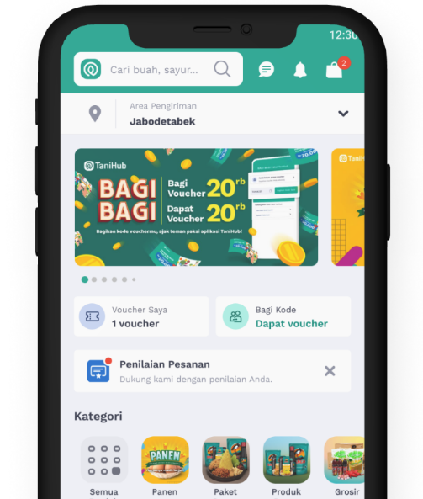
Gambar 3.0 TaniHub
(sumber : tanihub.com)

Tanihub merupakan penghubung antara petani dengan konsumen atau bisa disebut dengan marketplace dari hasil pertanian. Kehadiran TaniHub ini membuat perubahan besar bagi industri agribisnis karena petani dapat menjual secara langsung hasil panennya kepada konsumen. TaniHub juga memiliki fitur patriot yang dimana fitur tersebut menjadikan pengguna sebagai agen dari TaniHub untuk memasarkan dan mempromosikan produk dari TaniHub itu sendiri. Fitur patriot ini memungkinkan untuk dijadikan penghasilan bagi pengguna yang menjadi agen, karena terdapat benefit yang diperoleh dari TaniHub.
      - Sayurbox
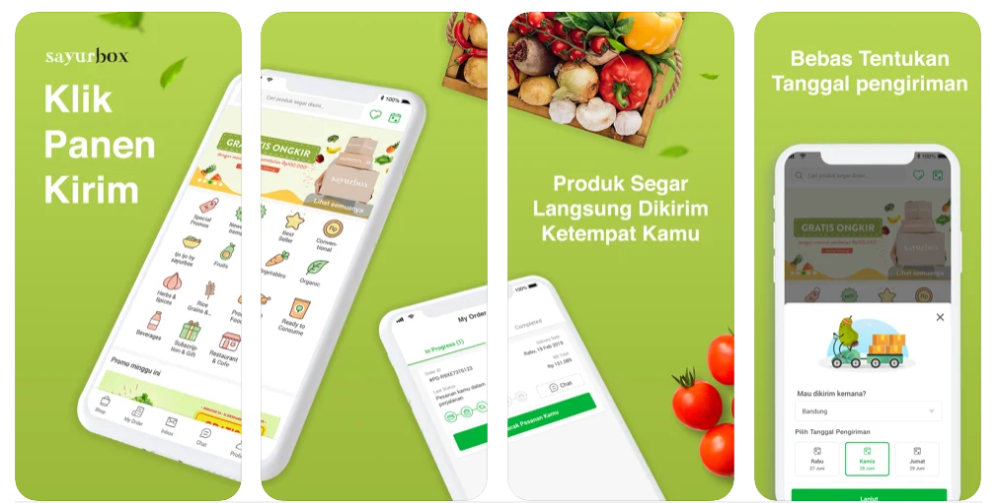
Gambar 3.1 Sayurbox
(sumber : apps.apple.com/us/app/sayurbox/id1220737941)

Aplikasi ini merupakan marketplace dari hasil pertanian kepada masyarakat. Sayurbox merupakan startup baru yang berfokus menjual beberapa produk hasil pertanian, untuk saat ini Sayurbox masih melayani hanya di daerah Jakarta, Bandung, dan Surabaya. Sayurbox sama seperti halnya dengan TaniHub karena sama sama menjual produk pertanian langsung dari petani kepada konsumen dengan harga yang relatif murah.
      - Igrow
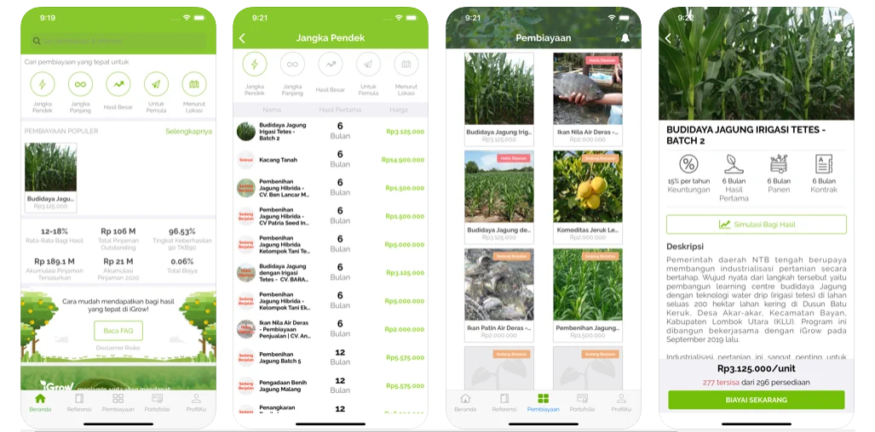
Gambar 3.2 Igrow
(sumber : apps.apple.com/us/app/igrow-world/id1151089495)

Igrow adalah platform yang membantu petani untuk mendapatkan pendanaan dari para investor. Pada hal ini investor dari Igrow adalah pengguna dari platform ini, setiap pengguna dapat berinvestasi kepada petani yang terdapat pada daftar yang telah disediakan oleh Igrow. Platform ini telah memperoleh izin dari OJK (Otoritas Jasa Keuangan) untuk beroperasi di Negara Indonesia. Pembiayaan di Igrow memiliki kontrak dan pembagian hasil yang berbeda setiap proyeknya karena setiap proyek memiliki ketentuan masing-masing.
Data yang telah diambil dari berbagai sumber diatas kemudian dianalisa menggunakan teknik analisa SWOT.
Tabel 3.3. Analisa SWOT
Strengths | Weaknesses | Opportunities | Threats
Menyediakan fitur sewa menyewa lahan perbulan, marketplace, dan fitur pembelajaran bertani. | Belum menyediakan fitur live chat dengan pengguna lain hingga profesional untuk berdiskusi | Meluaskan target pengguna hingga tingkat provinsi dan nasional | Muncul aplikasi baru yang memiliki fasilitas dan fitur yang mirip

Selanjutnya data yang dianalisis adalah data target pengguna berdasarkan segmentasi demografis, geografis, dan behavior. Dalam ke tiga aspek ini dapat ditentukan target pengguna dari produk yang dirancang
- Demografis
Berdasarkan sisi demografisnya target pengguna dalam perancangan ini adalah masyarakat urban laki-laki dan perempuan yang berumur 20-35 tahun dengan keadaan ekonomi menengah keatas.
- Geografis
Secara geografis yaitu Kota Malang dengan keadaan lingkungan yang padat dan lahan untuk bercocok tanam cenderung kurang. Karena sudah padatnya pemukiman dan banyak terdapat rumah yang tidak memiliki halaman.
- Behavior
Secara behavior yaitu masyarakat urban yang paham dengan teknologi, dalam hal ini bisa menggunakan internet dan memiliki perangkat untuk mengakses internet, sekaligus menyukai hal-hal yang instan dan efektif.
Terdapat kesimpulan dari analisis data diatas yaitu :
- Lahan yang harus disewakan harus memiliki legalitas yang jelas, perjanjian antara pemilik lahan dengan calon penyewa tanah harus jelas dan memiliki bukti, kejelasan peraturan dan fasilitas lahan harus diperhatikan.
- Aplikasi pertanian yang ada saat ini memfokuskan kepada investasi modal kepada petani dan market place untuk produk pertanian. Belum ada aplikasi yang menyediakan platform untuk sewa menyewa lahan yang digunakan untuk bertani atau farming.
- Produk yang dirancang ditujukan untuk masyarakat urban yang memiliki perangkat dan terhubung dengan internet, sekaligus menyukai hal-hal yang instan dan efektif.
    - Pemecahan Masalah
Pada bagian ini masuk pada tahapan ideate pada metodologi design thinking. Dari masalah masyarakat urban atau perkotaan yang menginginkan bercocok tanam tetapi tidak memiliki lahan maka dirancanglah sebuah aplikasi mobile untuk mengatasi masalah tersebut. Dengan tersedianya aplikasi ini pemilik lahan dan pencari lahan dapat berkolaborasi dengan sistem sewa. Aplikasi ini memiliki beberapa fitur yang dirancang diantaranya adalah urban farming, marketplace, dan tutorial. Aplikasi ini diberi nama Tandur, alasan nama tersebut dipilih karena mengandung filosofi yang bermakna yaitu manusia harus mau bekerja keras. Filosofi tersebut diambil karena lelahnya para petani menanam dengan berjalan mundur, dan petani harus merunduk sekaligus memastikan padi yang mereka tanam tidak rusak, dari hal tersebut dapat diambil pelajaran kesuksesan bisa tercapai dengan mau bekerja keras dengan perjuangan dan keikhlasan.
  - Perancangan

3.2.1 Konsep Perancangan
Konsep perancangan ini juga masuk pada bagian ideate pada metodologi design thinking. Tahapan pertama yang dilakukan adalah menentukan warna, tipografi, logo, dan icon yang akan digunakan.
- Warna
Warna dalam perancangan ini menggunkan warna kuning, hijau, abu-abu, dan hitam. Digunakan untuk merepresentasikan tentang alam dan harapan tandur kedepannya.

- Tipografi
Font atau jenis huruf yang digunakan dalam perancangan ini secara keseluruhan berjenis sans serif dan font tersebut memiliki nama open sans.
- Logo
Pertama-tama logo dirancang dengan dengan menggambar kasar atau sketsa dan ditentukan dengan menggunakan logogram disertai dengan teks.
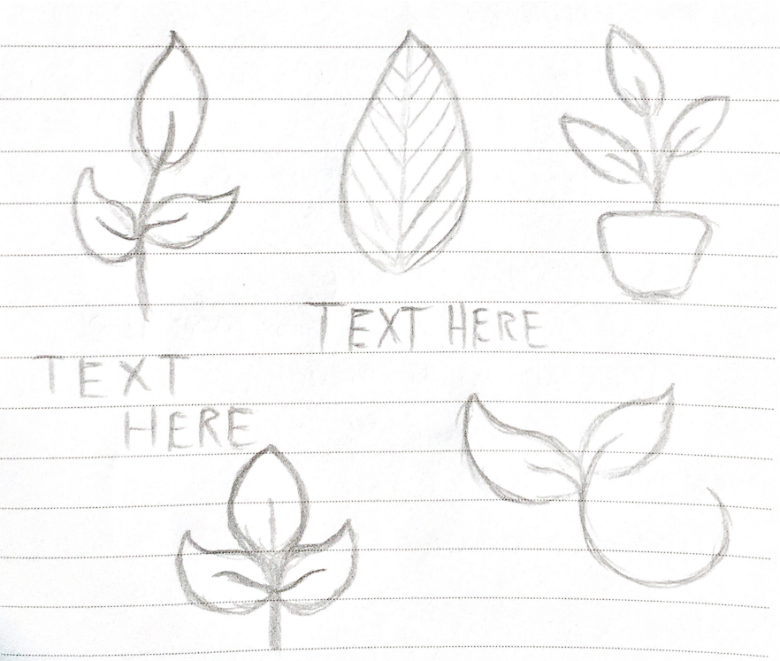
Gambar 3.3 Sketsa Logo
(sumber : dokumentasi pribadi)


Gambar 3.4 Logo yang Digunakan
(sumber : dokumentasi pribadi)

- Icon
Icon dalam perancangan ini menggunakan icon material design yang disediakan oleh google. Icon ini sengaja dipilih karena terlihat elegan dan tidak terlalu mencolok saat digunakan. Material design icon ini juga telah digunakan secara luas pada website, mobile apps android dan ios.
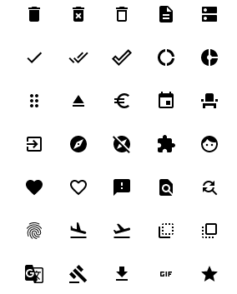
Gambar 3.5 Material Design Icon
(sumber : dokumentasi pribadi)

- Fotografi dan illustrasi
Aset fotografi digunakan untuk melengkapi konten yang telah dibuat, seperti melengkapi informasi lahan, barang yang dijual, hingga thumbnail video pembelajaran. fotografi yang digunakan akan mengambil dari website penyedia foto gratis. Illustrasi juga digunakan sebagai pelengkap halaman konfirmasi untuk memberikan kesan estetik pada halaman tersebut.
Pada tahap ini juga dilakukan penyusunan informasi pengguna secara fiktif yang dijadikan acuan untuk merancang aplikasi, konsep perancangan dari aplikasi ini adalah sebagai berikut:
      - User Persona
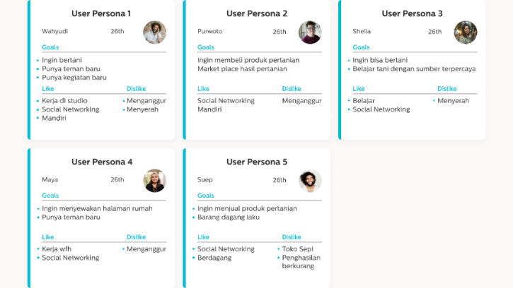
Gambar 3.6 User Persona
(sumber : dokumentasi pribadi)

Penentuan persona pengguna secara fiktif untuk aplikasi yang akan dirancang, yang dimana digunakan sebagai acuan untuk menyusun user journey.
      - User Journey
User journey dari fitur aplikasi yang dirancang adalah sebagai berikut:
- User journey fitur urban farming
        - Pengguna dapat mencari lahan.
        - Pengguna dapat melihat dan mencari sewa lahan disekitar lokasinya.
        - Pengguna dapat menyimpan lahan (bookmart).
        - Pengguna dapat mengecek spesifikasi lahan yang tersedia.
        - Pengguna dapat mengecek rating dan review dari pengguna lainnya yang pernah menyewa lahan.
        - Pengguna dapat memesan dan bertransaksi sewa lahan dengan kurun waktu maksimal tiga bulan kedepan.
        - Pengguna bisa menyewakan lahan miliknya.
        - Pengguna memperoleh riwayat transaksi yang dilakukan.
- User journey fitur pasar tandur
  - Pengguna dapat mencari barang yang dibutuhkan.
  - Pengguna bisa melihat detail barang dan spesifikasi barang.
  - Pengguna dapat melihat rating dan review dari pengguna lainnya yang telah membeli barang.
  - Pengguna dapat menyimpan barang (bookmart).
  - Pengguna dapat membeli barang dengan kuantitas minimal 1 dan maksimal 10 barang dalam bertransaksi.
  - Pengguna bisa menjual produk pertanian.
  - Pengguna memperoleh riwayat transaksi yang telah dilakukan.
- User journey fitur belajar nandur
  - Pengguna dapat mencari topik yang dibutuhkan.
  - Pengguna bisa melihat detail topik pembelajaran.
  - Pengguna bisa mengakses video pembelajaran.
  - Pengguna bisa mengakses video pembelajaran berikutnya.
      - Task Flow
Pada bagian ini ditentukan bagaimana aliran pengguna saat menggunakan aplikasi yang dirancang.
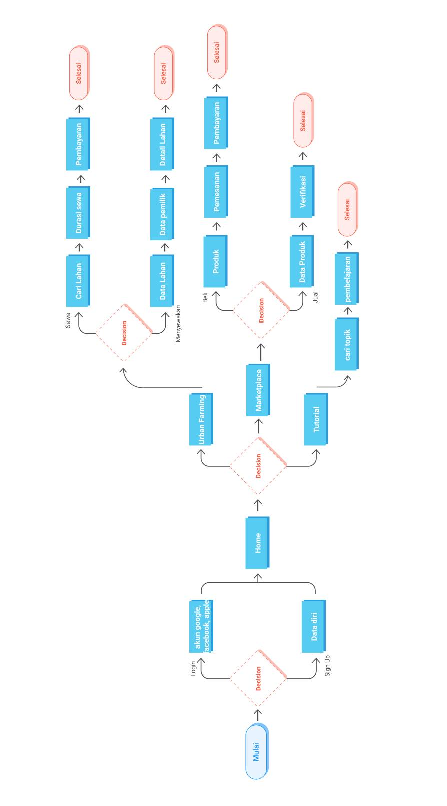`

Gambar 3.7 Task Flow
(sumber : dokumentasi pribadi)
Pada task flow diatas menunjukan beberapa kondisi yang digambarkan dengan beberapa simbol.
Tabel 3.4 Simbol task flow
 | Terminal Point Symbol  Terminal warna biru ini menunjukkan permulaan (start) dari suatu proses
 | Terminal Point Symbol  Terminal warna merah ini menunjukkan akhir (stop) dari suatu proses
 | Processing Symbol  Digunakan untuk menunjukkan suatu kegiatan yang dilakukan
 | Decision Symbol  Merupakan simbol yang digunakan untuk memilih proses atau keputusan berdasarkan kondisi yang ada

      - User Goal
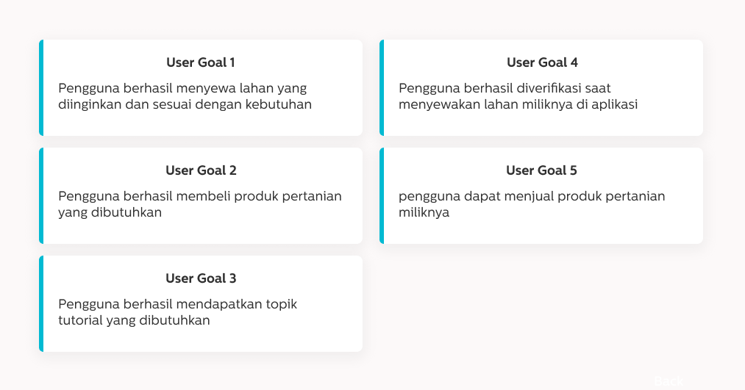
Gambar 3.8 User Goal
(sumber : dokumentasi pribadi)

User goal dari aplikasi yang dirancang terdapat lima tujuan yaitu pengguna dapat mencari dan menyewa lahan, menyewakan lahan, mencari dan membeli barang, menjual barang, dan mencari dan melihat topik pembelajaran.
    - Proses Perancangan
Proses perancangan ini masuk dalam tahapan prototyping pada metodologi design thinking. Proses perancangan ini terdapat beberapa tahapan yaitu:
      - Wireframe
Tahap wireframe merupakan tahap membuat desain aplikasi dengan sketsa kasar yang dibuat untuk menjadi acuan dalam mendesain interface aplikasi.
        - Wireframe splash screen hingga daftar
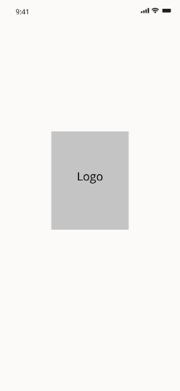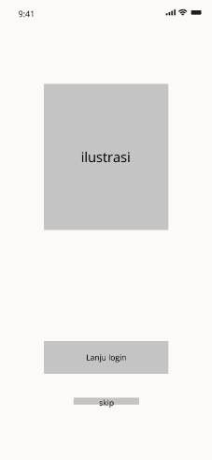
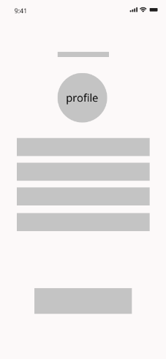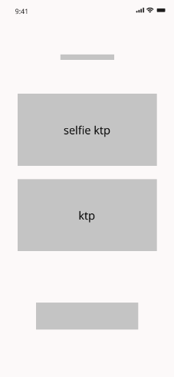
Gambar 3.9 Wireframe splash screen - daftar
(sumber : dokumentasi pribadi)
        - Wireframe halaman home, pasar tandur, dan belajar nandur
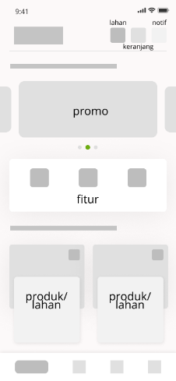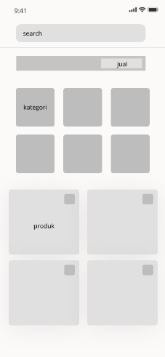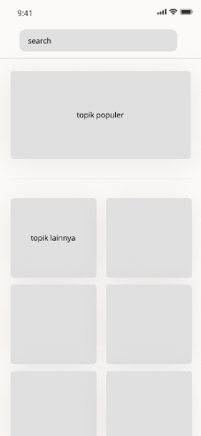
Gambar 3.10 Wireframe home – belajar nandur
(sumber : dokumentasi pribadi)
        - Wireframe halaman lahan terdekat, pencarian lahan, dan detail lahan
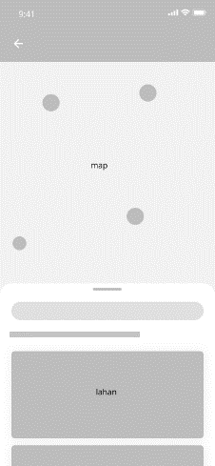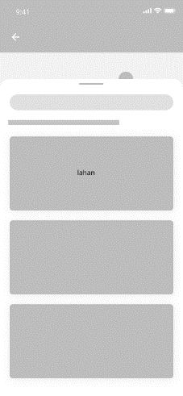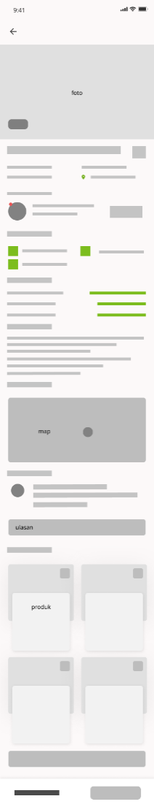
Gambar 3.11 Wireframe halaman lahan terdekat, pencarian lahan, dan detail lahan
(sumber : dokumentasi pribadi)

        - Wireframe halaman pencarian, hasil pencarian barang, detail barang, dan keranjang
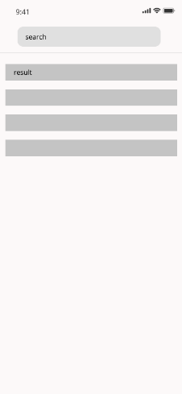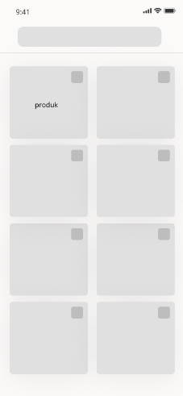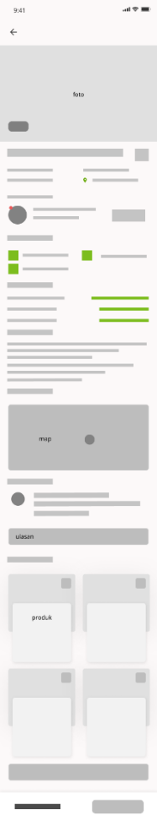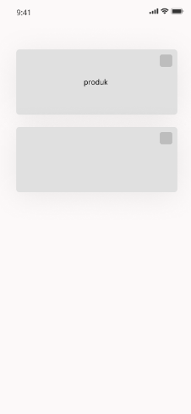
Gambar 3.12 Wireframe halaman pencarian, hasil pencarian barang, detail barang, dan keranjang
(sumber : dokumentasi pribadi)

        - Wireframe manajemen lahan dan sewakan lahan
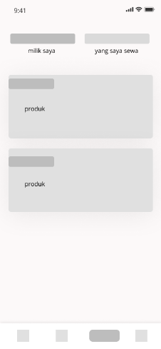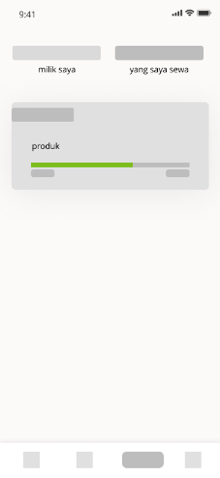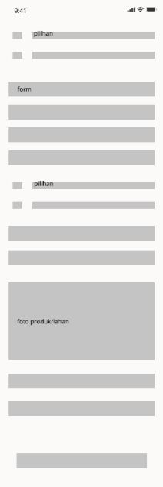
Gambar 3.13 Wireframe manajemen lahan dan sewakan lahan
(sumber : dokumentasi pribadi)

        - Wireframe detail transaksi, metode pembayaran, dan status pembelian
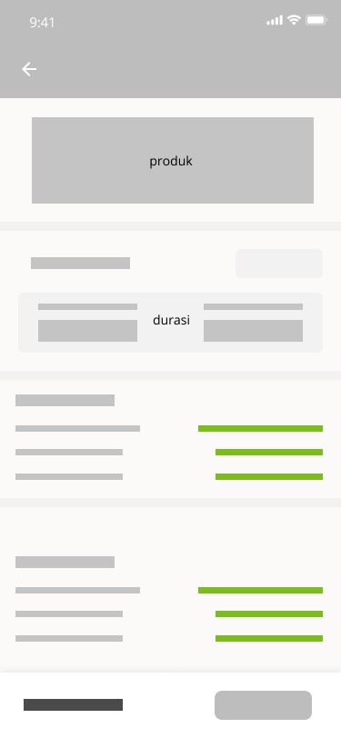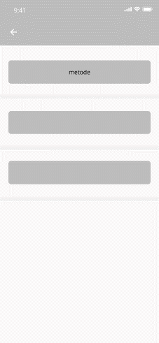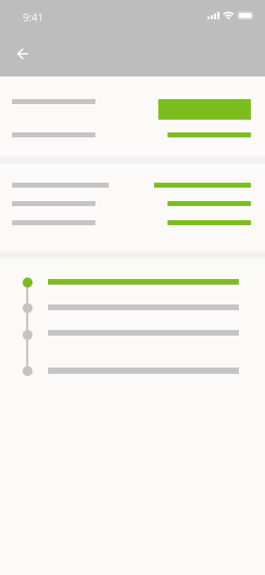
Gambar 3.14 Wireframe detail transaksi, metode pembayaran, dan status pembelian
(sumber : dokumentasi pribadi)

        - Wireframe notifikasi, favorit, transaksi, profile, dan ulasan
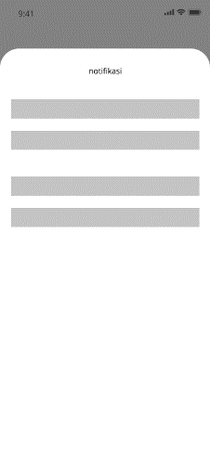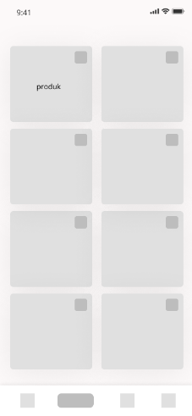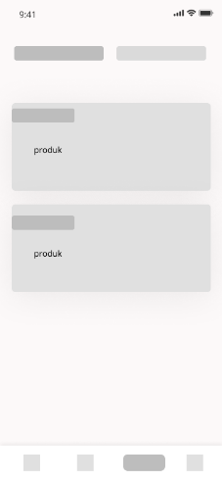
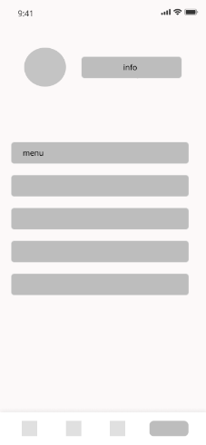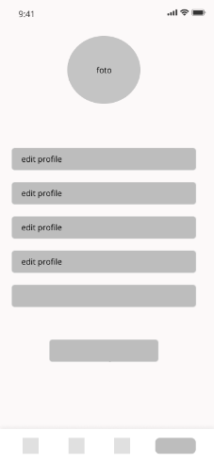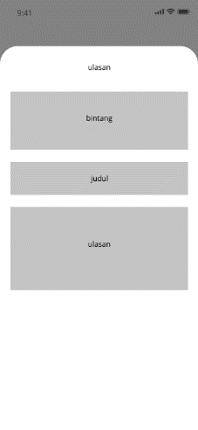
Gambar 3.15 Wireframe notifikasi, favorit, transaksi, profile, dan ulasan
(sumber : dokumentasi pribadi)

      - Design Interface
Pada tahap ini dimulai mendesain seluruh elemen visual yang ada di aplikasi dengan melihat acuan dari wireframe.
        - Design Interface splashscreen dan welcome screen
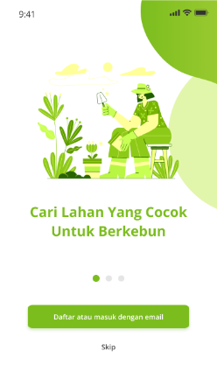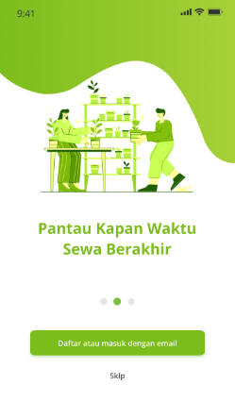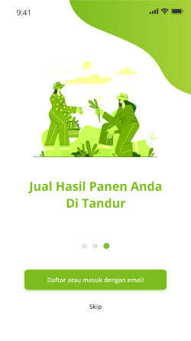
Gambar 3.16 Design Interface splashscreen dan welcome screen
(sumber : dokumentasi pribadi)

        - Design Interface login dan signup
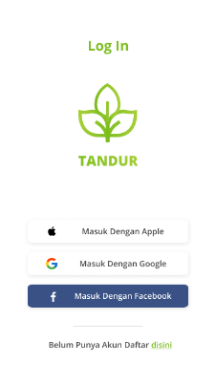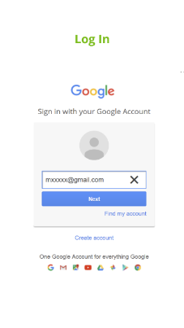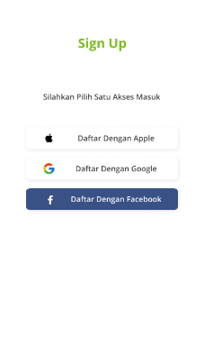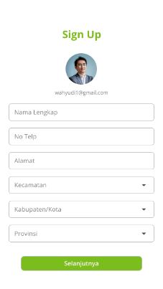
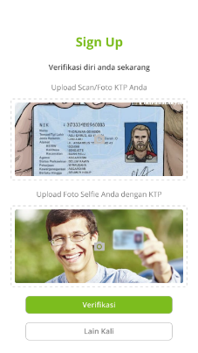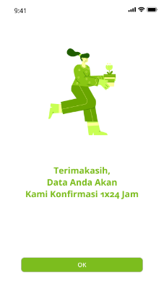
Gambar 3.17 Design Interface login dan signup
(sumber : dokumentasi pribadi)

        - Design Interface homepage dan halaman urban farming
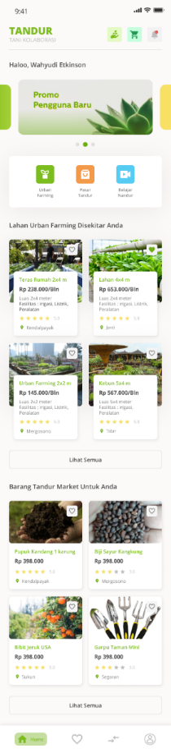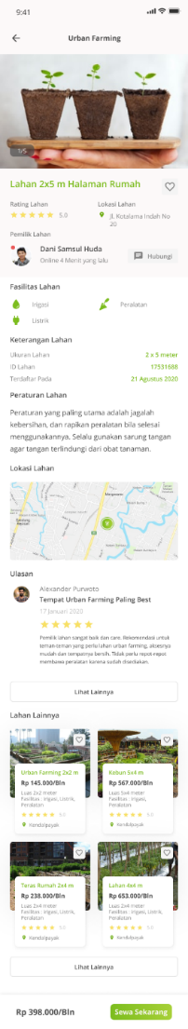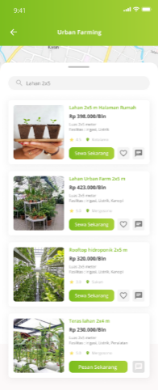
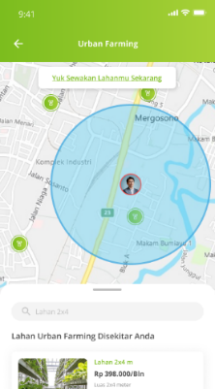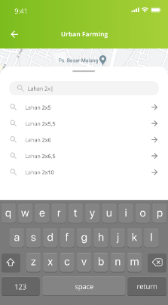
Gambar 3.18 Design Interface homepage dan halaman urban farming
(sumber : dokumentasi pribadi)

        - Design Interface sewakan lahan
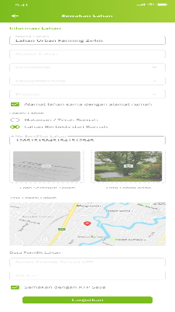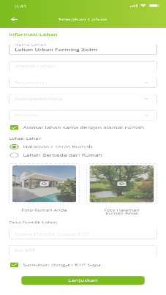
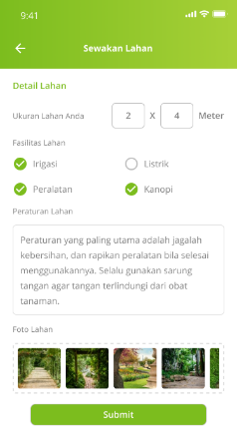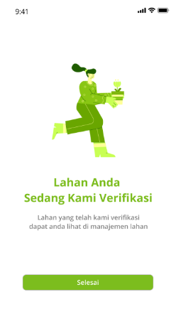
Gambar 3.19 Design Interface sewakan lahan
(sumber : dokumentasi pribadi)

        - Design Interface pembayaran dan metode pembayaran
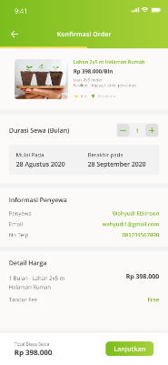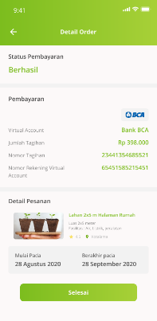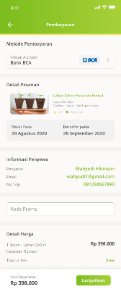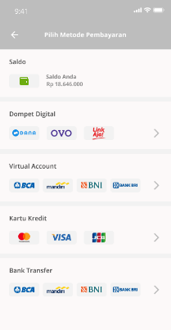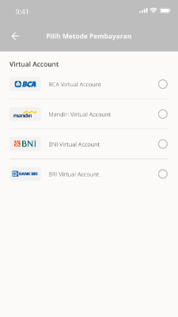
Gambar 3.20 Design Interface pembayaran dan metode pembayaran
(sumber : dokumentasi pribadi)

        - Design Interface pasar tandur
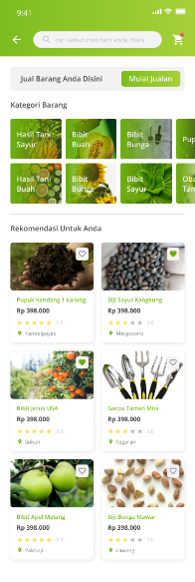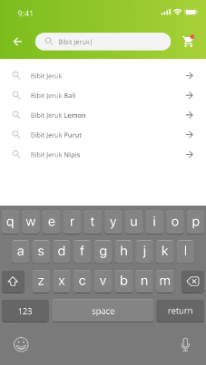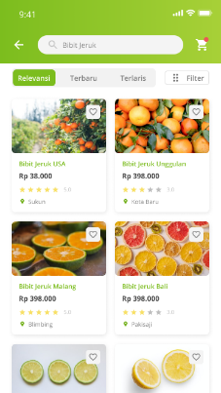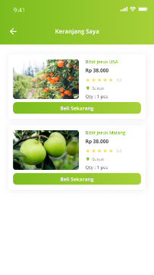
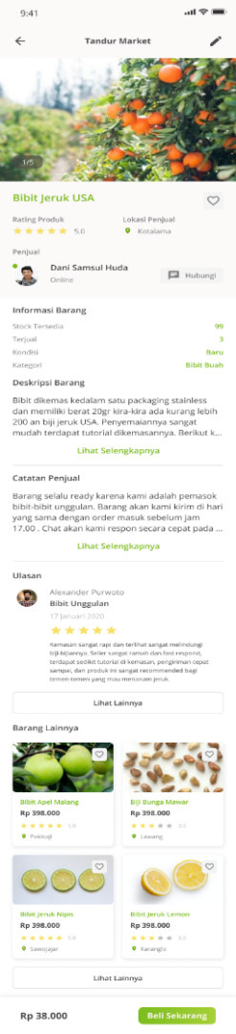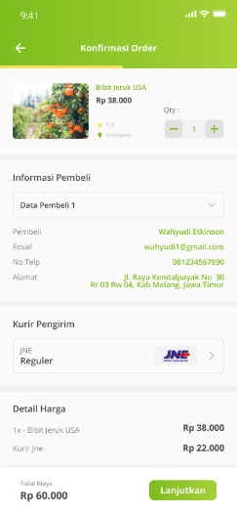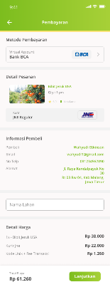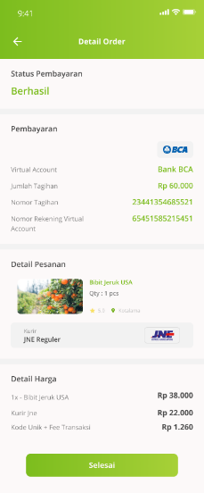
Gambar 3.21 Design Interface pasar tandur
(sumber : dokumentasi pribadi)

        - Design Interface jual barang
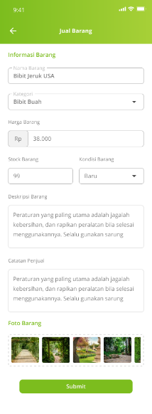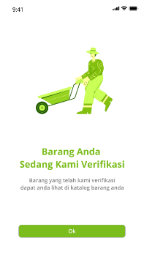
Gambar 3.22 Design Interface jual barang
(sumber : dokumentasi pribadi)

        - Design Interface halaman favorite, transaksi, dan profile
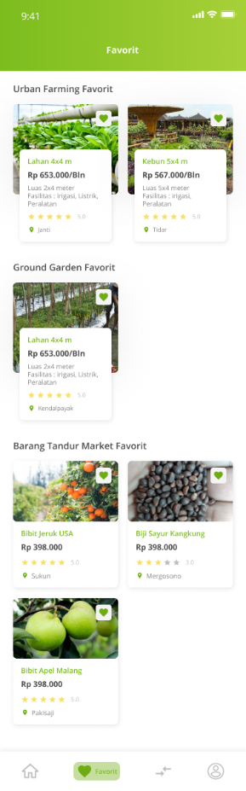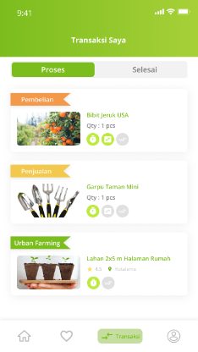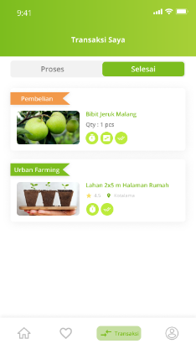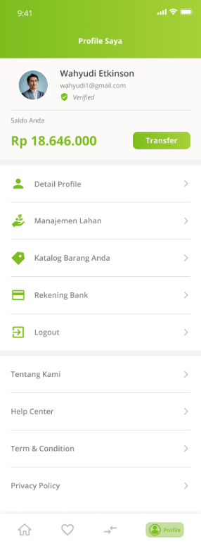
Gambar 3.23 Design Interface halaman favorite, transaksi, dan profile
(sumber : dokumentasi pribadi)

        - Design Interface detail transaksi pembelian, penjualan, dan sewa lahan
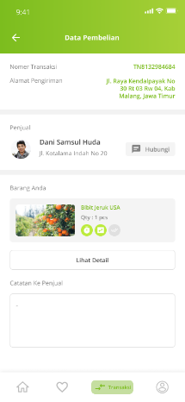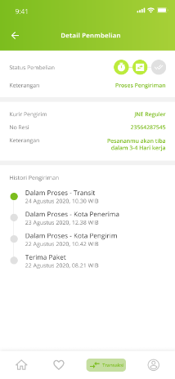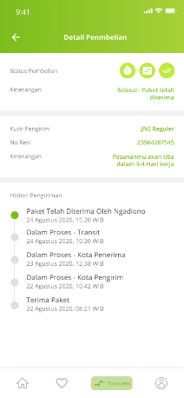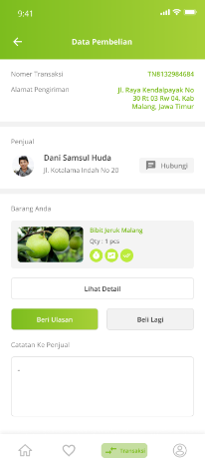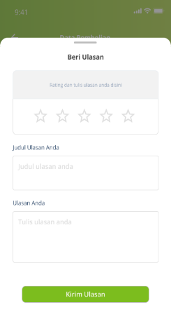
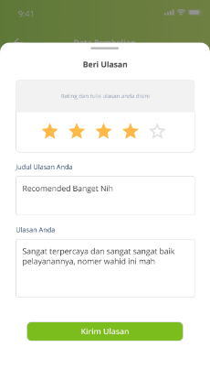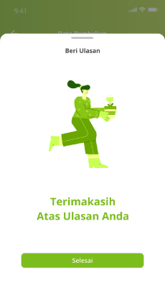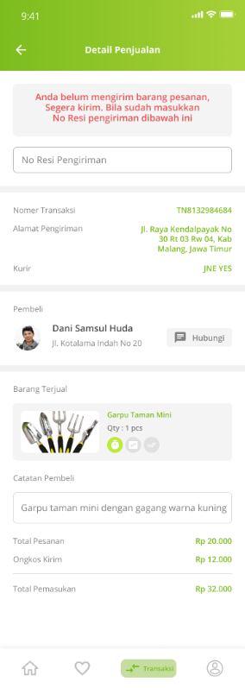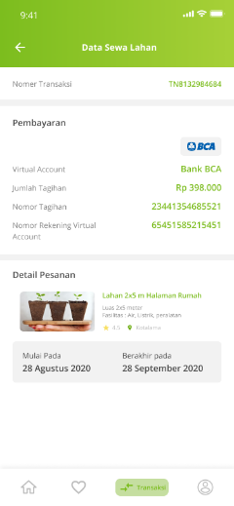
Gambar 3.24 Design Interface detail transaksi pembelian, penjualan, dan sewa lahan
(sumber : dokumentasi pribadi)

        - Design Interface detail profile, edit profile, dan tarik saldo
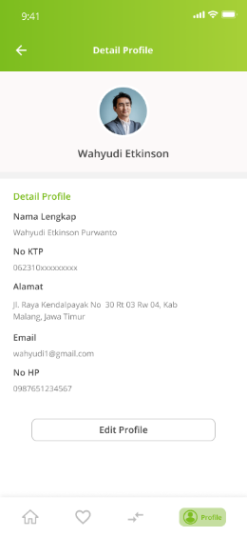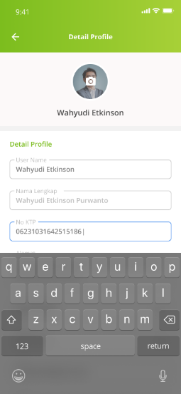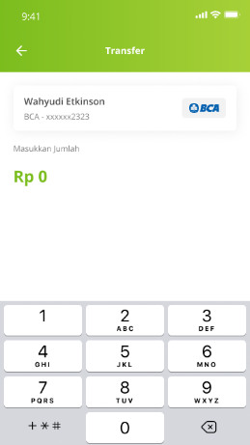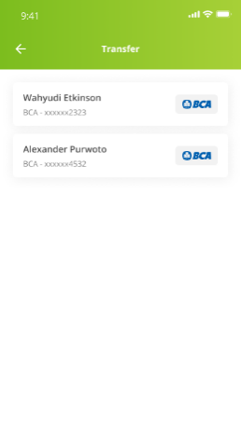
Gambar 3.25 Design Interface detail profile, edit profile, dan tarik saldo
(sumber : dokumentasi pribadi)

        - Design Interface notifikasi dan chat
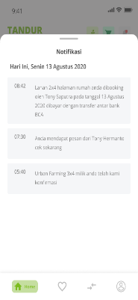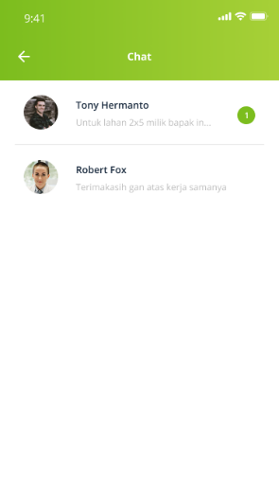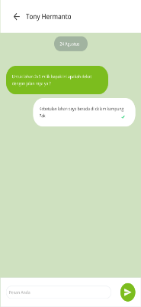
Gambar 3.26 Design Interface notifikasi dan chat
(sumber : dokumentasi pribadi)

        - Design Interface detail manajemen lahan, manajemen lahan tersewa, dan katalog barang
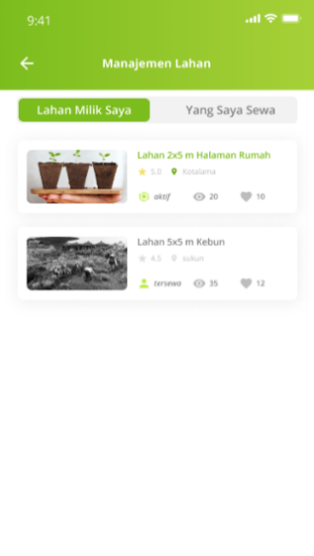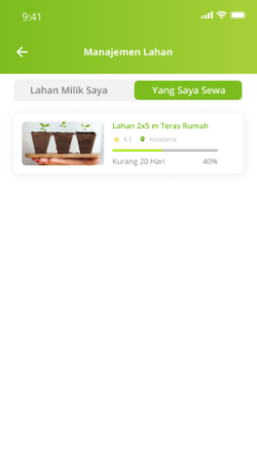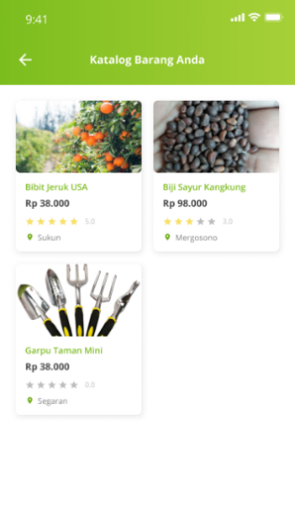
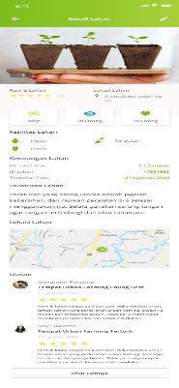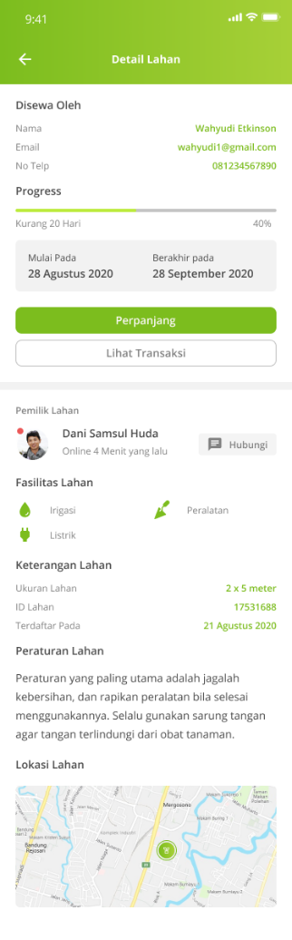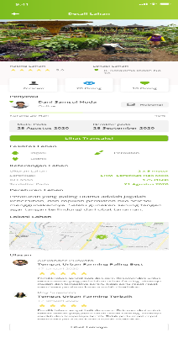
Gambar 3.27 Design Interface detail manajemen lahan, manajemen lahan tersewa, dan katalog barang
(sumber : dokumentasi pribadi)

        - Design Interface belajar nandur
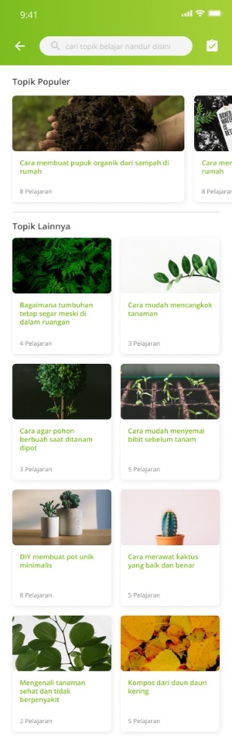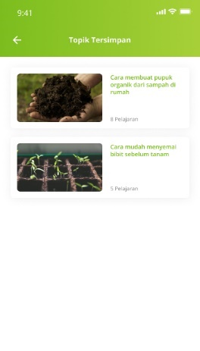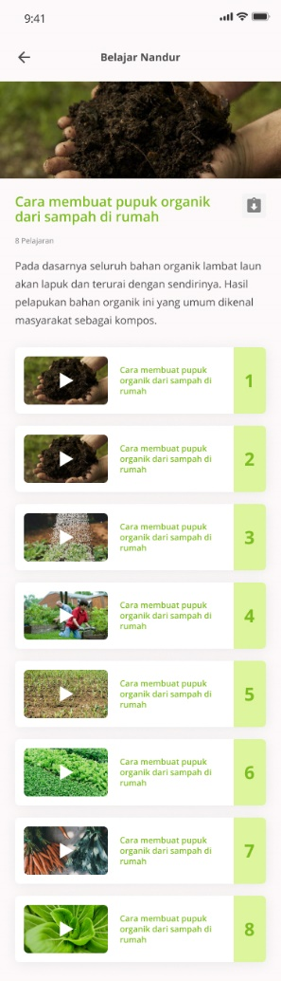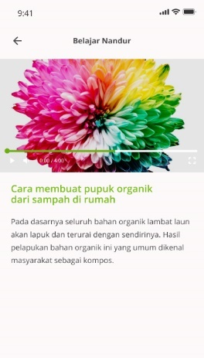
Gambar 3.28 Design Interface belajar nandur
(sumber : dokumentasi pribadi)

      - Prototype
Merupakan tahapan akhir yang dimana semua desain interface setiap screen harus saling terhubung untuk menghasilkan rangkaian penggunaan aplikasi yang jelas.
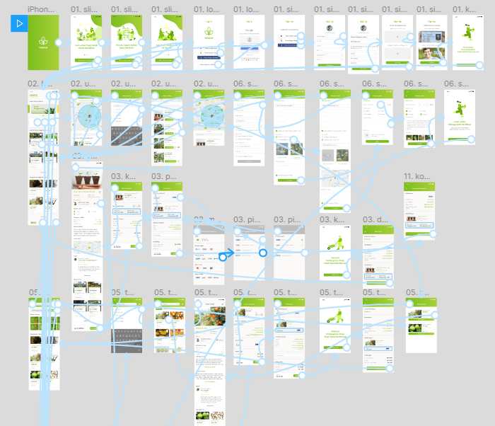
Gambar 3.29 Prototype
(sumber : dokumentasi pribadi)

3.3 Rancangan Pengujian
Rancanga pengujian ini akan mengujikan aplikasi kepada khalayak dengan metode usability testing untuk mengetahui seberapa jauh aplikasi ini dirancang. Pengujian dilakukan dengan pengujian prototyping dengan prototipe yang telah dibuat dan penilaian dengan kuisioner yang telah disediakan. Pengujian protoyping ini digunakan untuk menguji aplikasi secara penggunaan dan flow. Dan penilaian pada kuisioner untuk mengetahui kualitas dan nilai aplikasi yang telah dirancang. Pengujian ini menggunakan instrumen SUS (System Usability Scale) yang telah disesuaikan dan dikondisikan. Instrumen SUS akan diisi secara online menggunakan google form untuk mempermudah dalam pengisiannya oleh khalayak.

Tabel 3.5 Instrumen System Usability Scale
No | Pertanyaan | Penilaian
No | Pertanyaan | STS | TS | RG | ST | SS
No | Pertanyaan | 1 | 2 | 3 | 4 | 5
1 | Saya merasa akan menggunakan sistem ini lagi
2 | Saya merasa sistem ini dapat bermanfaat dikemudian hari
3 | Saya merasa ilustrasi yang digunakan sudah sesuai
4 | Saya membutuhkan bantuan dari orang lain atau teknisi dalam  menggunakan sistem ini
5 | Saya merasa fitur-fitur sistem ini berjalan dengan semestinya
6 | Saya merasa desain yang dibuat sudah konsisten
7 | Saya merasa orang lain akan memahami cara menggunakan sistem ini  dengan cepat
8 | Saya merasa sistem ini dapat dikembangkan lebih luas lagi
9 | Saya merasa tidak ada hambatan dalam menggunakan sistem ini
10 | Saya merasa sistem ini akan sangat bermanfaat dikemudian hari
Keterangan :
STS : Sangat Tidak Setuju
TS : Tidak Setuju
RG : Ragu-ragu
ST : Setuju
SS : Sangat Setuju

